
R.E.M. s.r.l.


Via Ferruccia, 16/a – 03010 Patrica (FR)

Tel. 0775 830116 – Fax 0775 839345

Email PEC: rem-motori@messaggipec.it

Email : info@rem-motori.it ; amministrazione@rem-motori.it

Sito Internet: www.rem-motori.it

DESCRIZIONE SOMMARIA DELLE ATTIVITA' RICHIESTE PRESSO VS SEDE DI GUARCINO SVOLTE DAI NOSTRI TECNICI.

In merito alla Vs richiesta di intervento presso Vs sede di Cartiera Guarcino si esplicita quanto segue:

1- CONTROLLO DELLE CORRENTI E TENSIONI DEI MOTORI (DATI FORNITI DA VS TECNICI ELETTRICISTI DI CUI

SI RICHIEDE LA PRESENZA SUL POSTO), tramite pinza amperometrica.

2-OVE POSSIBILE, LETTURA DEI DATI DI TARGA DEI MOTORI OGGETTO DI INTERVENTO.

3- CONTROLLO VISIVO ATTRAVERSO GLI SPORTELLI LEXAN DELLO SCINTILLIO DELLE SPAZZOLE.

4- FORNITURA, DA PARTE DEI VS TECNICI, DEI DATI CIRCA IL TIPO DI SPAZZOLE USATE SUI MOTORI OGGETTO DI INTERVENTO.

5-OVE POSSIBILE, RILEVAMENTO DELLA VELOCITA' DEI MOTORI ATTRAVERSO LA MISURAZIONE DELLA TENSIONE DI USCITA DELLA RETROAZIONE CON TESTER MULTIMETRO DIGITALE, IN ALTERNATIVA,ATTRAVERSO I PARAMETRI DEGLI AZIONAMENTI (PER QUEST'ULTIMO CASO SI RICHIEDE L'ASSISTENZA DEI VOSTRI TECNICI).

6- OVE POSSIBILE ILLUMINAZIONE DEL COLLETTORE ATTRAVERSO USO DELLA LAMPADA STROBOSCOPICA PER CONTROLLO LIVELLO DI USURA.

7- TUTTE LE MACCHINE E TUTTI I QUADRI ELETTRICI SU CUI E' RICHIESTO IL NOSTRO INTERVENTO DEVONO ESSERE MESSE IN SICUREZZA DA VS TECNICI PER PERMETTERCI DI OPERARE.

- I LAVORI SOPRA ELENCATI SARANNO SVOLTI NEL RISPETTO DELLE NORME E DELLA PRTOCEDURA SULLA SICUREZZA INERENTI GLI INTERVENTI SU STRUMENTI SOTTO TENSIONE ELETTRICA, DA PERSONALE SCELTO E FORMATO PER TALI MANSIONI.

Distinti Saluti
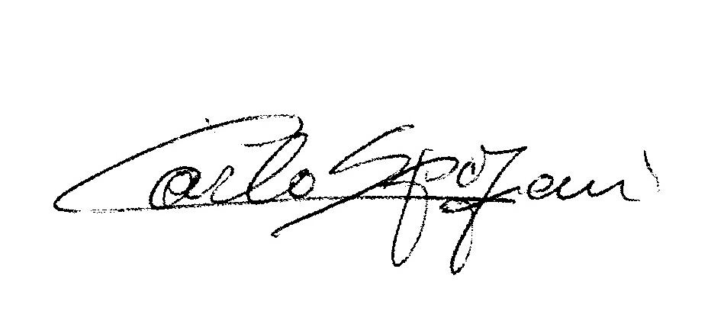
R.E.M. Srl

Firma
Responsabile Lavori

Firma
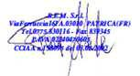
Legale Rappresentate


R.E.M. s.r.l. - Cap. Soc. EURO 10.000,00 int. vers. -
Reg. Imprese Frosinone n. 138995 - Cod. Fiscale e P. IVA 02240470605

